POLITECHNIKA WARSZAWSKA
WYDZIAŁ : Mechaniczny Energetyki I Lotnictwa
Metoda
Elementów Skończonych II

SPRAWOZDANIE
Ćwiczenie nr 1 (Patran+Nastran) (ANSYS)
Wspornik stalowy

Wykonał : Jan Abacki (indeks 123456)
(magisterskie niestacjonarne)

WARSZAWA, styczeń 2021
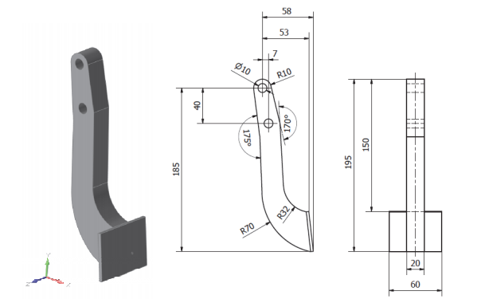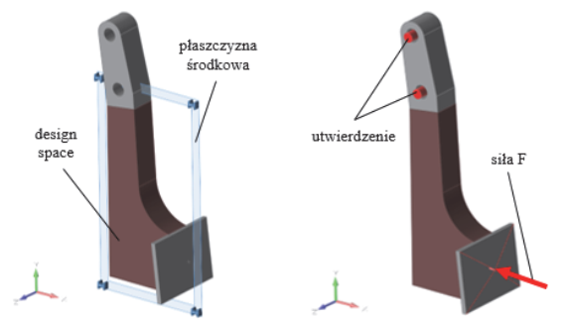

- Cel ćwiczenia
Celem przeprowadzonego ćwiczenia była analiza wyboczeniowa kolumny stalowej……..
- Obiekt – dane
2a. Układ jednostek. Przyjęty układ odniesienia (orientacja).
2b. Wymiary, gabaryty, kształt
Na Rys 2. Przedstawiono ogólny układ …
2c. Dane materiałowe
2d. Warunki brzegowe i obciążenie
- Model MES
3a. Oprogramowanie
3b. Zastosowane elementy skończone.
3c. Siatka podziału, liczby elementów / węzłów
3d. Ustawiania analizy – jeśli istotne (typ analizy, liczba kroków, przyjęte algorytmy itd.)
- Wyniki – omówienie
- Jeśli się da – (uproszczone) oszacowanie analityczne niektórych wyników
---------------------------------------------- Koniec strony = „page break”---------------------
Na dalszych stronach idą wyłącznie rysunki ( z podpisami)

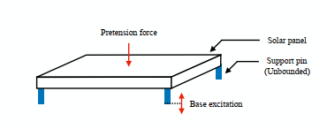
Rys1. Ogólny układ analizowanej struktury

